IMOBILIZACIJA
Definicija:
- je učvirstitev udov pri zlomih, izpahih in zvinih
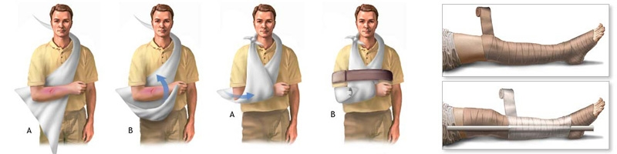
Glavna dejstva:
- pomembna je pravilna in pravočasna imobilizacija
- z nepravilno imobilizacijo lahko ranjenemu samo škodujemo
- poškodovani del telesa učvrstimo tako, da je negiben
- vedno imobiliziramo(povežemo) dva sklepa
Za kaj jo uporabljamo:
- za zmanjšanje bolečin
- za zmanjšanje možnosti, da bi se premaknil poškodovani del
Sredstva za uporabo pri imobilizaciji:
Izdelki za imobilizacijo:
- trikotne rute
- povoje
- mavčni gips (longete)
- opornice
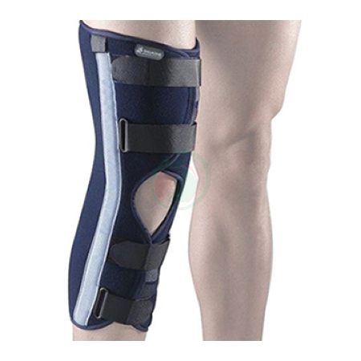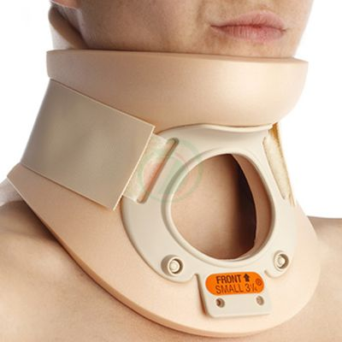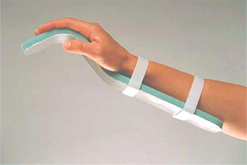
Kar imamo pri roki (npr.: v naravi, ...):
- veje, deske
- vrvi
- majica
- palice

